КГУ «Общеобразовательная школа села Интернациональное отдела образования по Есильскому району управления образования Акмолинской области»

|  |  |
| --- | --- |
| Утверждаю:  И.о. директора школы  _________ /_Е.Усс_/  «___» ______ 2023г. | Рассмотрено  Зам. директора по ВР  __________   /_Ж.Муканова_/  «___» _______ 2023г. |

Рабочая программа кружка

**«Дебатный клуб»**

2023-2024 учебный год.

**Пояснительная записка**

Результативность обучения в современных условиях связана с переходом к развивающим технологиям, которые помогают не только приобрести знания, умения и навыки, но и сформировать компетенции*,*необходимые для адаптации в современном мире.

Одна из современных образовательных технологий **«Дебаты» -**разработанная американскими учеными. Она позволяет формировать ключевые умения, связанные с культурой спора. Умение доказывать свою точку зрения важно безотносительно к какому-либо предмету, так как умение обсуждать проблему с разных сторон, аргументировать точку зрения, достойно реагировать на мнение оппонентов необходимо в любой сфере деятельности, на разных уровнях жизни – бытовом, деловом, профессиональном и т.д.

 «Дебаты» - это интеллектуальная игра, представляющая собой особую форму дискуссии, которая ведется по определенным правилам. Суть дебатов заключается в том, что две команды выдвигают свои аргументы и контраргументы по поводу предложенного тезиса, чтобы убедить члена жюри (судью) в своей правоте. Мастерство публичной речи – непреходящая ценность, существовавшая еще в античности и сохранившаяся до сих пор.

**Целью**данной программы является знакомство учащихся с интерактивной технологией «Дебаты» и приобретение ими значимых для личностного самосовершенствования навыков, умений и компетенций.

Программа позволяет решать следующие **задачи**:

-способствовать актуализации полученных ранее знаний, расширению опыта познавательной деятельности;

-способствовать формированию культуры спора, признанию вариативности подходов к решению проблемы, расширению опыта ценностно- смысловой деятельности обучающихся;

-способствовать расширению опыта реализации разнообразных способов творческой деятельности учащихся.

- способствовать формированию критического мышления, навыков системного анализа, формулирования собственной позиции, искусства аргументации.

Программа предполагает активное включение учащихся в проектную деятельность, организованную на основе мотивации; организацию совместной деятельности учителя и обучаемых; обеспечение диалогического общения; повышение эффективности восприятия информации; развитие гибкого ролевого поведения.

**Предполагаемые результаты реализации программы:**

Прогнозируемые результаты связаны с решением поставленных задач и заключаются в овладении обучающимися определенными компетенциями в ведении дискуссии, полемики, овладении определенными форматом дебатов, работе в команде, создании системы аргументов и контраргументов, работе с вопросами, способами применения технологии в различных видах деятельности.

Первый уровень результатов – приобретение учащимися социальных знаний (об общественных нормах, об устройстве общества, о социально одобряемых и неодобряемых формах поведения в обществе и т.п.)

Второй уровень результатов – формирование позитивных отношений школьника к базовым ценностям общества (человек, семья, Отечество, природа, мир, знания, труд, культура), ценностного отношения к социальной реальности в целом.

Результаты третьего уровня (приобретение школьником опыта самостоятельного социального действия): школьник может приобрести опыт публичного выступления по проблемным вопросам, опыт организации совместной деятельности с другими детьми.

**Формы подведения итогов реализации программы:**

- составление кейсов «утверждения» и «отрицания»;

-составление тематического портфолио по темам, рассматриваемым на школьном чемпионате.

-участие команд в школьных и районных чемпионатах игр «Дебаты».

**Список участников дебатного клуба «Оратор»**

1.Ускенова Аружан

2. Сафаров Тимур

3.Иванова Анастасия

4.Хван Максим

5.Замкова Александра

6.Угарова Альбина

7.Хван Максим

**Учебно-тематический план**

|  |  |  |  |
| --- | --- | --- | --- |
| № | **Название раздела программы** | **Кол-во часов** | **Сроки** |
| 1 | Игра «Дебаты»: суть и основные элементы.  «Возможна ли дружба в современном мире?» | 2 | 14.09  28.09 |
| 2 | Тема в дебатах. Подбор тем для дискуссий.  «Нужны ли сотовые телефоны в школе, на уроках учащимся?» | 2 | 05.10  19.10 |
| 3 | Кейс дебатов  Электронный дневник или бумажный?» | 2 | 09.11  23.11 |
| 4 | Аргументы и контраргументы.  «Нужно ли готовиться к празднованию Нового года?» | 2 | 07.12  21.12 |
| 5 | Кейсы утверждения и отрицания в формате Карла Поппера  «Уместно ли употребление школьниками слов молодежного сленга или стоит от него отказаться?» | 2 | 04.01  18.01 |
| 6 | Перекрестные вопросы  «Интернет за или нет | 2 | 29.02  14.03 |
| 7 | Техника публичных выступлений.  «Высшее образование должно быть бесплатным» | 2 | 04.04  18.04 |
|  |  | 14 |  |

**Отчет по работе дебатного клуба «Оратор»**

**КГУ «Общеобразовательная школа села Интернациональное отдела образования по Есильскому району управления образования Акмолинской области»**

**на 2023-2024 уч.год.**

Руководителем кружка является вожатая школы Сивакова И.А. Участниками кружка являются учащиеся 8-9 класса в количестве 7 человек. Ребята занимались по определенному плану, разбирали на занятиях такие темы, как: «Дебаты: суть и основные элементы», «Аргументы и контраргументы», «Кейсы утверждения и отрицания в формате Карла Поппера», «Техника публичных выступлений» и т.д.

С учащимися были проведены внутришкольные дебатные турниры на такие темы, как:

1. «Возможна ли дружба в современном мире?» сентябрь
2. «Нужны ли сотовые телефоны в школе, на уроках учащимся?» октябрь
3. «Электронный дневник или бумажный?» ноябрь
4. «Нужно ли готовиться к празднованию Нового года?» декабрь
5. «Уместно ли употребление школьниками слов молодежного сленга или стоит от него отказаться?» январь
6. «Интернет да или нет?» март
7. «Высшее образование должно быть бесплатным» апрель

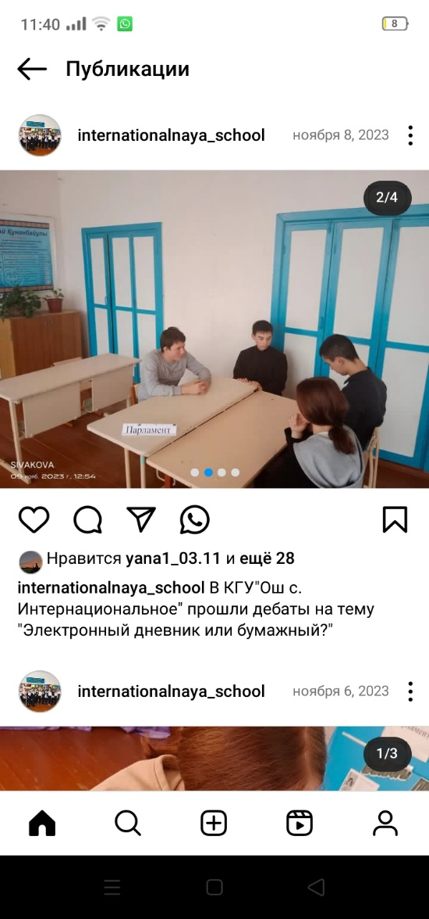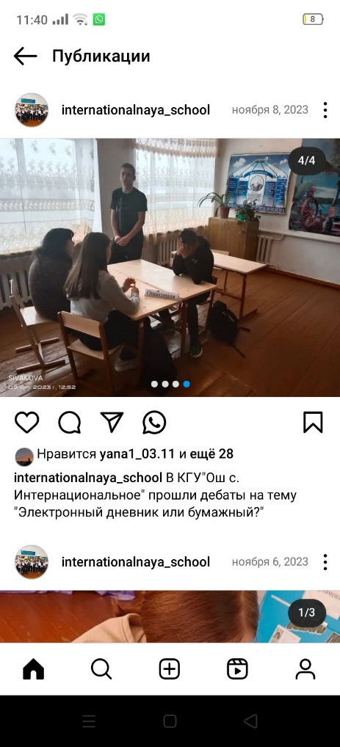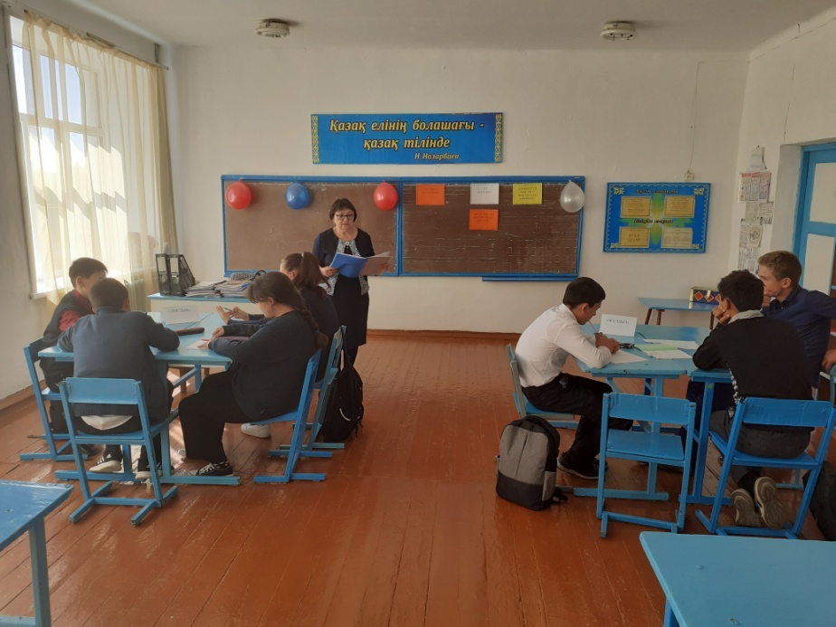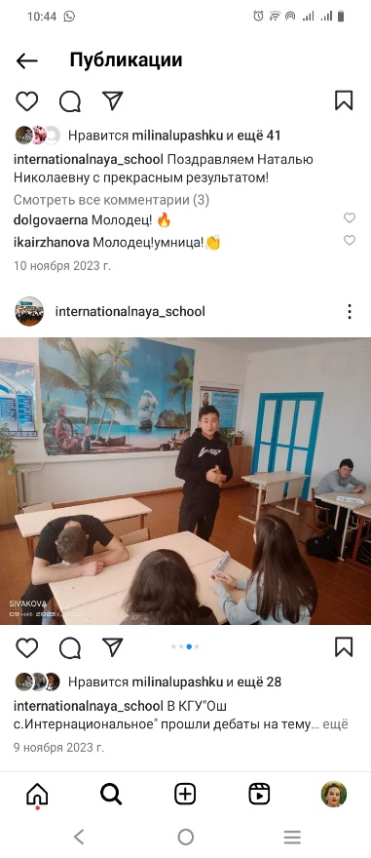

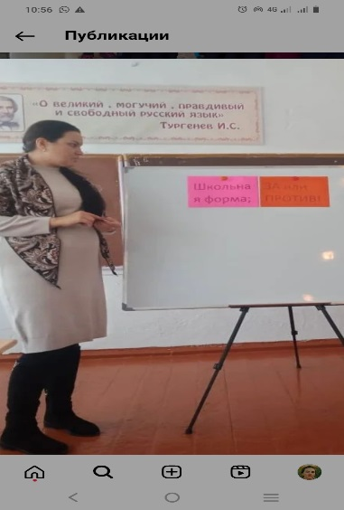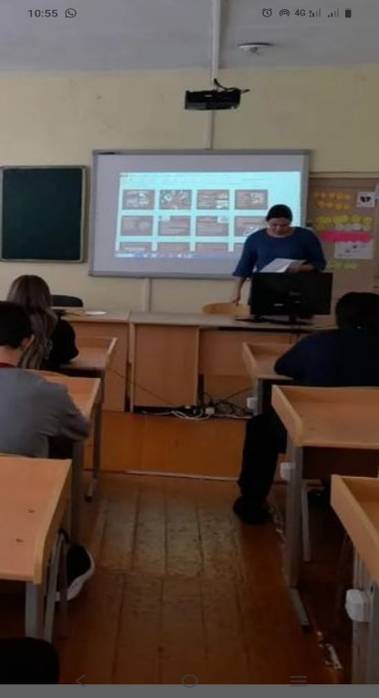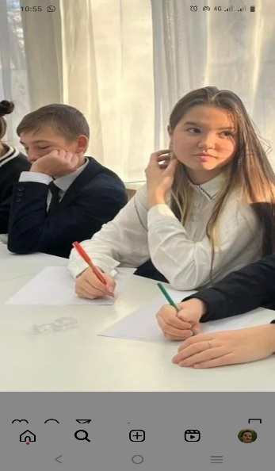

Ребята пробовали проводить дебаты в новом формате, проявляли интерес, учились строить свое выступление, приводили аргументы и доказательства точки зрения. Учились правильно вести спор, слушать и слышать оппонентов, работать в команде. Работа была плодотворной и насыщенной. Намечены планы на новый учебный год.

**Руководителем кружка: Сивакова И.А.**